МУНИЦИПАЛЬНОЕ ДОШКОЛЬНОЕ ОБРАЗОВАТЕЛЬНОЕ АВТОНОМНОЕ УЧРЕЖДЕНИЕ
«ЦЕНТР РАЗВИТИЯ РЕБЕНКА ДЕТСКИЙ САД №56 «НАДЕЖДА» г. ОРСКА»



Проект
Познавательно – исследовательский «Почему трава зелёная?»
2 младшая группа

Конспект составлен:
воспитателем 1 категории Платоновой Ю.К.

Познавательно – исследовательский проект «Почему трава зелёная?»
Введение
Множество растений окружает нас, и все они зеленые. Зеленая трава, зеленые листья деревьев и цветов. Ребятам в нашей группе тоже стало интересно почему трава зелёного цвета, тогда чтобы получить точный ответ на этот вопрос, мы в детском саду решили провести опыты и узнать почему трава зелёная.
Гипотеза: ребята предположили
Трава зелёная, потому что семечко тоже зелёного цвета.
Трава зелёная, потому что на неё влияют природные условия (вода, свет, тепло).
Объект исследования: трава.
Цель работы: определить условия, которые влияют на окраску травы.
Задачи исследования:
1. Узнать, влияет ли цвет семян на окраску травы.
2. Выяснить, влияет ли солнечный свет на цвет травы.
Вид проекта: познавательно - исследовательский
Продолжительность проекта : краткосрочный
Основная часть
Мы прочитали в книге, что в каждой маленькой клетке хоть
какого растения, в том числе и траве, есть вещество, которое даёт ей жизнь.

При попадании солнечных лучей на это вещество оно зеленеет. Точно так, как наша кожа темнеет на пляже от солнца. И если у нас потемнение кожи от солнечных лучей называется загаром, то у растений фотосинтезом. Без этого ни одно растение жить не может. Для них солнышко - это как пища. Без него не происходит фотосинтеза, листочки не зеленеют, а желтеют.
Мы с ребятами решили проверить это.
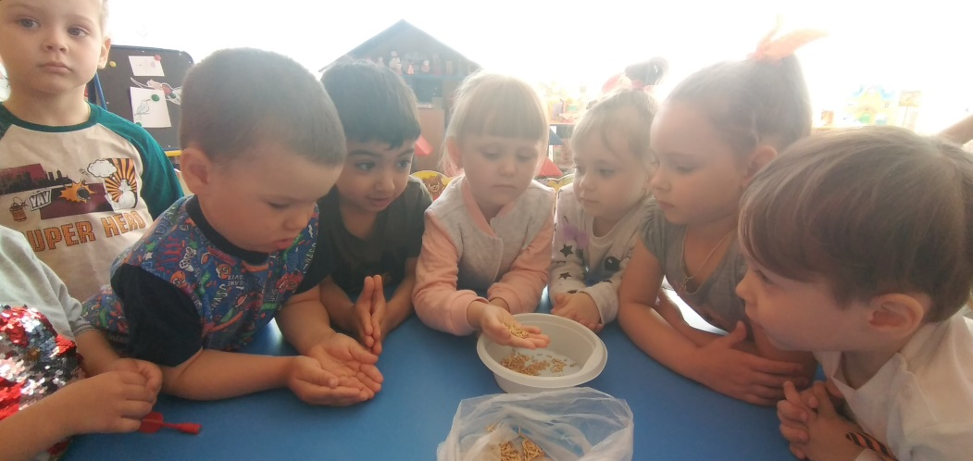
И провели опыт: влияет ли цвет семечка на окраску травы.
Для проведения этого эксперимента мы взяли семена овса и пшеницы.
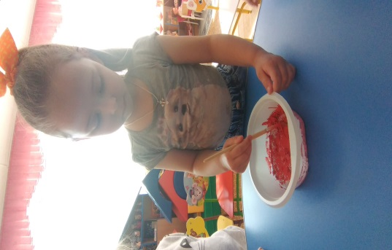
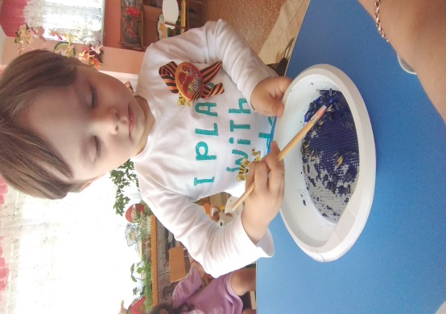
Раз уж мы решили, что трава зеленая, потому что семена зеленого цвета, мы покрасили их в синий цвет. А ещё мы решили, что покрасим семена овса и пшеницы ещё и в красный цвет, а часть семян оставим простыми.
Все семена мы посадили в землю, полили и подписали. И стали ждать. 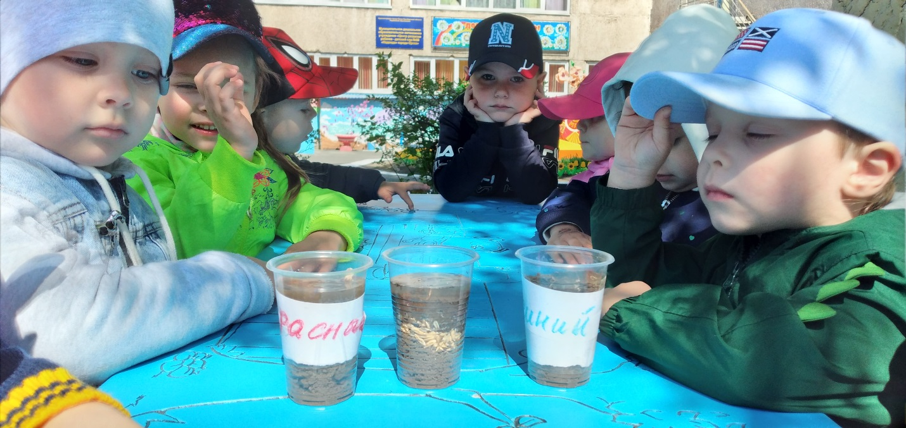
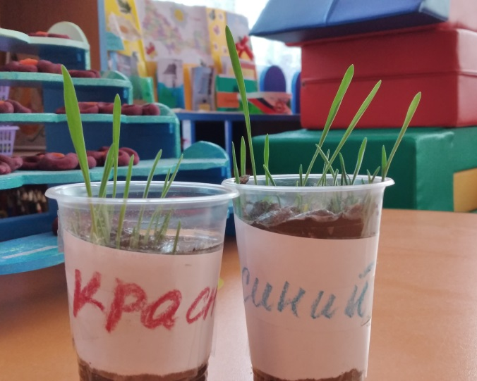
Вскоре появились ростки одинакового зелёного цвета .
Значит, цвет семени не влияет на цвет листьев растений.
Для того, что бы проверить, влияет ли солнечный свет на цвет травы, один из горшочков с семенами, мы поставили в темное место.
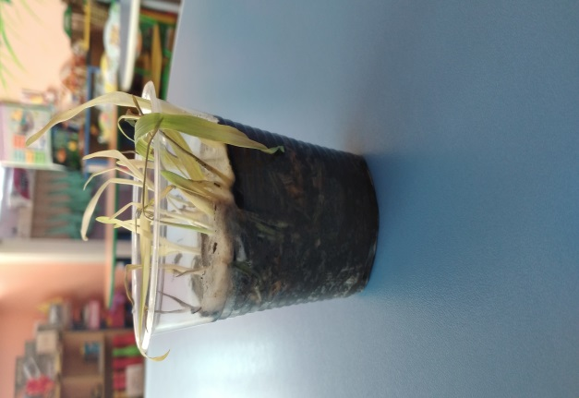
Вскоре появились ростки жёлтого цвета.

Заключение:
Значит, трава зеленая не потому, что семечко зеленое, – она зеленеет при свете, ей нужен свет. Это подтверждает наше второе предположение, что на цвет травы влияют природные условия, а именно свет.
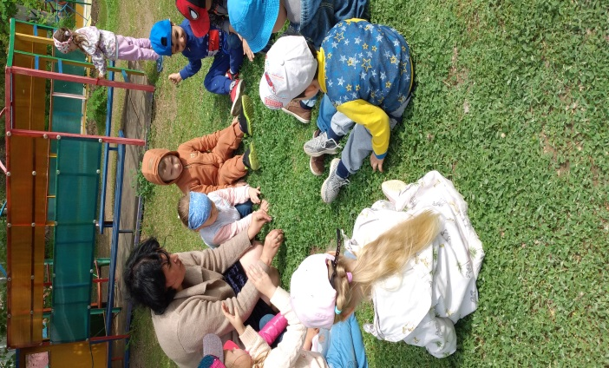
Многие люди не задумываются о том, что растения и даже обычная трава, являются главным источником жизни на земле, без растений мы прожить не сможем.
Вывод прост – берегите природу!
Давайте вместе Землю украшать,
Сажать сады, цветы сажать повсюду.
Давайте вместе Землю уважать
И относиться с нежностью, как к чуду!
Мы забываем, что она у нас одна –
Неповторимая, ранимая, живая.
Прекрасная: хоть лето, хоть зима…
Она у нас одна, одна такая!

